LabMedSys

Módulo Estoque
Conversão de Unidade: Fluxos
Versão 1.0

Histórico de Revisão e Envolvidos

Nome | Função | Contato
Rogério
Lúcia
Balocco
Cláudio

Data | Versão | Descrição | Autor
23/10/2026 | 1.0 | Rascunho: legado, a partir do código | André Nardacci

- ACRÔNIMOS E ABREVIAÇÕES

Sigla | Termo Original | Tradução / Significado
ANVISA | Agência Nacional de Vigilância Sanitária | Agência reguladora sanitária brasileira
BPF | Boas Práticas de Fabricação | Conjunto de requisitos para garantir qualidade e segurança dos medicamentos
GMP | Good Manufacturing Practices | Boas Práticas de Fabricação
SGQ | Sistema de Gestão da Qualidade | Sistema de gestão da qualidade farmacêutica
CAPA | Corrective and Preventive Action | Ação Corretiva e Preventiva
RNC | Relatório de Não Conformidade | Registro formal de desvios ou não conformidades
POP | Procedimento Operacional Padrão | Documento que descreve a execução padronizada de atividades
RDC | Resolução da Diretoria Colegiada | Norma regulatória emitida pela ANVISA
PIC/S | Pharmaceutical Inspection Co-operation Scheme | Esquema de Cooperação em Inspeção Farmacêutica
CSV | Computerized System Validation | Validação de Sistemas Computadorizados
URS | User Requirements Specification | Especificação de Requisitos do Usuário
ERU | Especificação de Requisitos do Usuário | Documento contendo os requisitos do negócio e dos usuários
FS | Functional Specification | Especificação Funcional
IQ | Installation Qualification | Qualificação de Instalação
OQ | Operational Qualification | Qualificação Operacional
PQ | Performance Qualification | Qualificação de Desempenho
QI | Qualificação de Instalação | Evidência de que a instalação foi executada conforme especificação
QO | Qualificação de Operação | Evidência de que o sistema opera conforme especificado
QD | Qualificação de Desempenho | Evidência de que o sistema mantém desempenho consistente
PMV | Plano Mestre de Validação | Documento que define a estratégia global de validação
SNCM | Sistema Nacional de Controle de Medicamentos | Sistema brasileiro de rastreabilidade de medicamentos
IUM | Identificador Único de Medicamento | Código único utilizado na serialização de medicamentos
XML | Extensible Markup Language | Linguagem de marcação extensível para troca de dados
FDA | Food and Drug Administration | Agência reguladora de alimentos e medicamentos dos Estados Unidos
OMS | Organização Mundial da Saúde | Organização Mundial da Saúde
WHO | World Health Organization | Organização Mundial da Saúde
ALCOA+ | Attributable, Legible, Contemporaneous, Original, Accurate (+ Complete, Consistent, Enduring, Available) | Princípios de Integridade de Dados
GxP | Good Practices | Conjunto de Boas Práticas aplicáveis ao ambiente regulado
ICH | International Council for Harmonisation | Conselho Internacional para Harmonização de Requisitos Técnicos
QMS | Quality Management System | Sistema de Gestão da Qualidade
QA | Quality Assurance | Garantia da Qualidade
QC | Quality Control | Controle da Qualidade
SLA | Service Level Agreement | Acordo de Nível de Serviço
Audit Trail | Audit Trail | Trilha de Auditoria
GAMP | Good Automated Manufacturing Practice | Guia internacional de validação de sistemas computadorizados (categorias de software)
RN | Regra de Negócio | Regra que o sistema deve cumprir, identificada como RN-PRI-nnn
RF / RNF | Requisito Funcional / Não Funcional | O que a nova versão deve fazer / como deve fazer (segurança, auditoria, desempenho)
CT | Caso de Teste | Teste com passos e resultado esperado, identificado como CT-PRI-nnn
DV | Desvio | Diferença entre o resultado esperado e o obtido nos testes, identificado como DV-PRI-nnn
SEG | Achado de Segurança | Fragilidade de segurança encontrada no código, identificada como SEG-PRI-nn
SSO | Single Sign-On | Login único: um acesso vale para todos os módulos
DBA | Database Administrator | Administrador do banco de dados
LGPD | Lei Geral de Proteção de Dados | Lei nº 13.709/2018, sobre dados pessoais

- FLUXO DA TELA

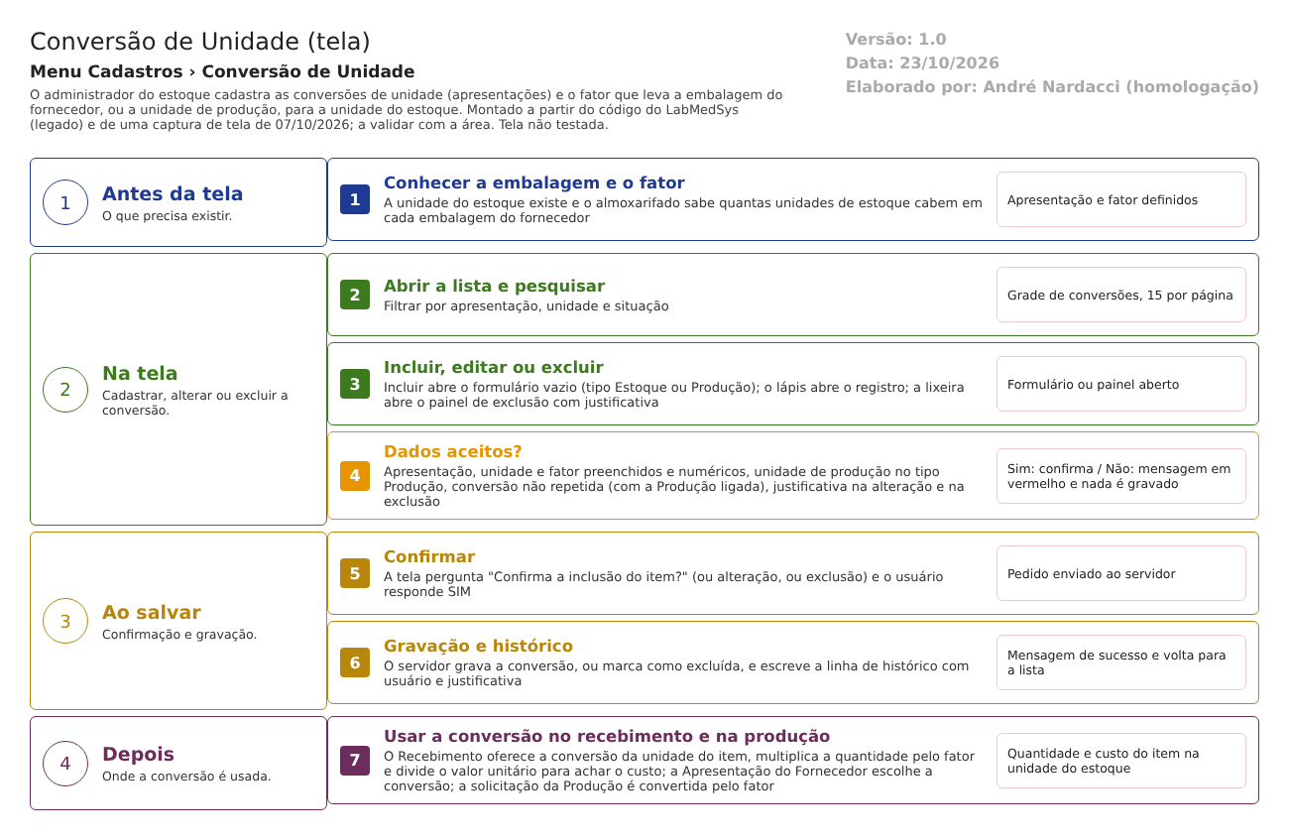
Figura 1 – Fluxograma da tela
Fluxograma no arquivo 04-conversao-de-unidade.fluxo.json, em 4 fases. Etapas, na mesma ordem do arquivo:
- Etapa 1. Conhecer a embalagem e o fator: Apresentação e fator definidos (Antes da tela).
- Etapa 2. Abrir a lista e pesquisar: Grade de conversões, 15 por página (Na tela).
- Etapa 3. Incluir, editar ou excluir: Formulário ou painel aberto (Na tela).
- Etapa 4. Dados aceitos? (decisão): Sim: confirma / Não: mensagem em vermelho e nada é gravado (Na tela).
- Etapa 5. Confirmar: Pedido enviado ao servidor (Ao salvar).
- Etapa 6. Gravação e histórico: Mensagem de sucesso e volta para a lista (Ao salvar).
- Etapa 7. Usar a conversão no recebimento e na produção: Quantidade e custo do item na unidade do estoque (Depois).
Saídas alternativas: VOLTAR (e NÃO na confirmação) sai sem gravar. A exclusão é lógica; o registro some das listas, mas continua no banco.
- SITUAÇÕES E HISTÓRICO

Situações
A conversão tem só dois estados: ativa ou inativa (campo Ativo). Não há aprovação nem fluxo. Uma conversão excluída continua no banco com a marca de excluído e não aparece mais nas listas (dalApresentacaoProduto.cs:153).
- Ativa: aparece para escolha no Recebimento (pela unidade do item) e na Apresentação do Fornecedor.
- Inativa: unidade, fator e nome ficam travados na tela. A tela não confere se ainda há nota ou lote usando a conversão.
- Excluída: some das listas; não há tela para consultar o histórico de uma excluída.
O que grava na trilha de auditoria (histórico)
- Inclusão: "INCLUSÃO DO REGISTRO", com usuário e data (dalLogAlteracaoApresentacaoProduto.cs:77-89). Na inclusão a tela não pede justificativa.
- Alteração: uma linha por campo mudado entre unidade de medida, nome da apresentação, ativo e quantidade (fator), com valor antigo, valor novo, usuário e justificativa (dalLogAlteracaoApresentacaoProduto.cs:10-74).
- Exclusão: "EXCLUSÃO DO REGISTRO", com a justificativa (dalLogAlteracaoApresentacaoProduto.cs:92-104).
- Onde fica: tabela de histórico do Estoque, com o nome do objeto TBL_APRESENTACAO_PRODUTO (dalLogAlteracao.cs:13; o projeto de banco traz TBL_LOG_ALTERACAO, ponto para validar com o DBA).
- Usuário e data de criação e de alteração ficam também na própria tabela (TBL_APRESENTACAO_PRODUTO.sql:7).
O que não grava ou não mostra
- A mudança de Tipo (estoque ou produção) e de Unidade de Produção não gera linha no histórico (RN-EST-CAD04-010).
- A conversão criada pelo gatilho da unidade não tem linha de histórico (ver Unidade de Medida, RN-EST-CAD03-008).
- A justificativa da alteração e da exclusão não fica na tabela da conversão, só no histórico.
- O histórico de uma conversão excluída não pode ser consultado pela tela.
- Nenhum histórico desta tela foi aberto em teste.
- DADOS

Tabelas do banco
Tabela | Colunas principais | Chaves e ligações | Fonte
TBL_APRESENTACAO_PRODUTO | ID_APRESENTACAO, NOME_APRESENTACAO (30), QTDE_APRESENTACAO (15,10), ID_UNIDADE, IND_PRODUCAO, ID_UNIDADE_PRODUCAO, ATIVO, LIXEIRA, JUSTIFICATIVA, JUSTIFICATIVA_EXCLUSAO, usuário e data de criação e de alteração, ID_EMPRESA | Liga à unidade e à empresa; sem chave única para nome nem para o par de unidades (a unicidade é conferida pelo programa, e só com a Produção ligada) | TBL_APRESENTACAO_PRODUTO.sql:1-19
TBL_UNIDADE_MEDIDA | ID_UNIDADE | O gatilho de inclusão da unidade insere uma conversão de estoque com fator 1 | TBL_UNIDADE_MEDIDA.sql:39
TBL_NOTA_FISCAL_ITEM | ID_APRESENTACAO, QTDE_APRESENTACAO | A nota fiscal guarda a conversão escolhida; o custo do item usa o fator atual da conversão | pFinalizaRecebimento.sql:170
TBL_APRESENTACAO_FORN | ID_APRESENTACAO | A Apresentação do Fornecedor aponta para uma conversão | TBL_APRESENTACAO_FORN.sql:2
TBL_LOG_ALTERACAO_ESTOQUE | Objeto, campo, valor antigo e novo, usuário, justificativa, data e hora | Guarda "INCLUSÃO DO REGISTRO" e as alterações | dalLogAlteracao.cs:13

Leituras e gravações em outros módulos
Módulo | O que é lido ou gravado | Meio | Fonte
Produção | Lê as unidades de produção (campo Unidade de Produção) e envia solicitações em unidade de produção, que o Estoque converte pelo fator | Biblioteca de integração Estoque e Produção; interface de solicitação | bllMedida.cs:154; bllSolicitacao.cs:110
Principal | Empresa da sessão e usuário que grava | Sessão | apresentacao_item_ed.aspx.cs:40
Controle da Qualidade, Garantia da Qualidade, Comercial, Rastreabilidade | Nada é lido ou gravado por esta tela | Não se aplica | Sem fonte (nenhuma chamada no código da tela)

